新能源汽车学生竞赛交流
----台江县中等职业学校与佛山顺德勒流职校连线
2022年11月4日台江县中等职业学校与佛山顺德勒流职校在广汽丰田实训室举行新能源汽车学生竞赛在线交流。台江县中等职业学校参加交流会的分别有贵州支教团队罗道坚校长、新能源汽车教师、参加州技能竞赛训练的学生；由佛山顺德勒流职校参加佛山市赛的竞赛选手作模拟竞赛演示。
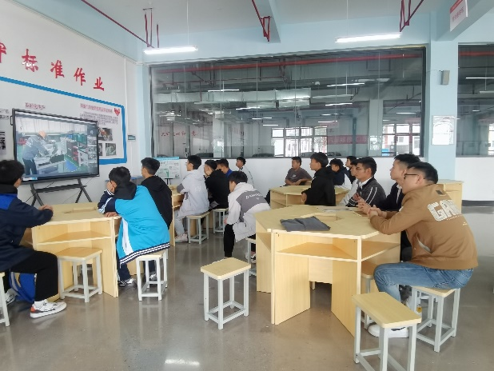
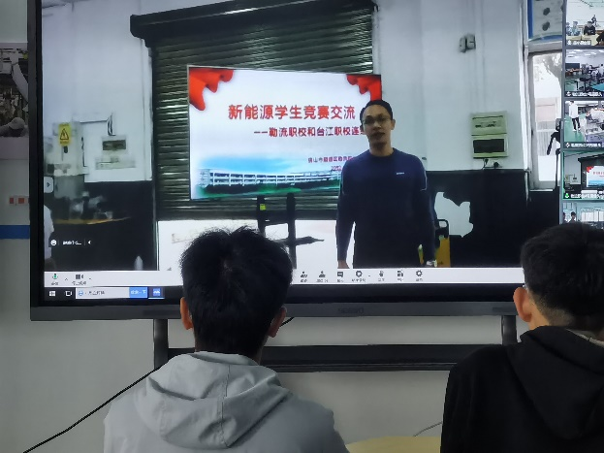

图一、勒职辅导老师黄武恒在作竞赛说明 图二、台职新能源团队师生认真观看

本次连线交流，台江县中等职业学校非常重视，学校安排装备部负责组织相关工作，装备部熊部长、李副部长亲抓落实各项工作，连线交流得以顺利进行。罗道坚校长亲自到场观看并了解竞赛训练进展，当得知学生希望能到凯里的贵州电子信息职业技术学院观摩比赛车辆时，当即表示尽快协商此事。充分体现台职学校领导对学生技能竞
赛的重视和支持。

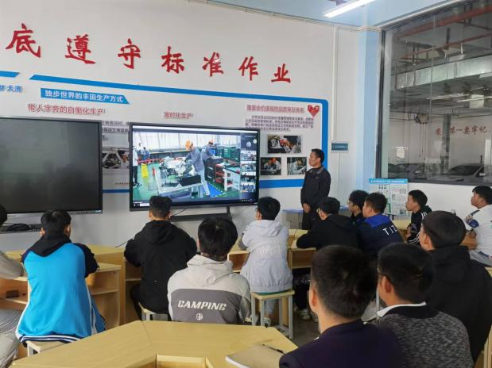
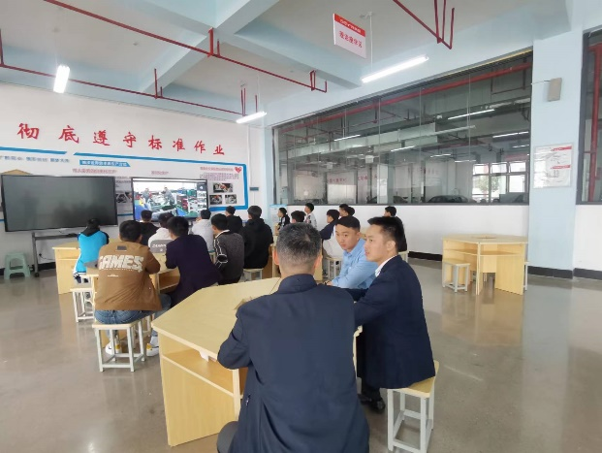

图三、罗道坚校长到现场观看并了解训练进展 图四、连线画面清晰，双方学生专注

连线结束后，双方的竞赛选手就比赛操作流程和技术要求进行线上交流，交换看法，台江县中等职业学校新能源老师对佛山顺德勒流职校竞赛选手的娴熟的操作技能，流畅的配合表示钦佩，竞赛团队学生表示羡慕，从中学习到不少知识，决心以他们为榜样，争分夺秒、刻苦训练，争取在黔东南州竞赛中取得新的突破。

现代装备制造专业部
2022年11月5日

